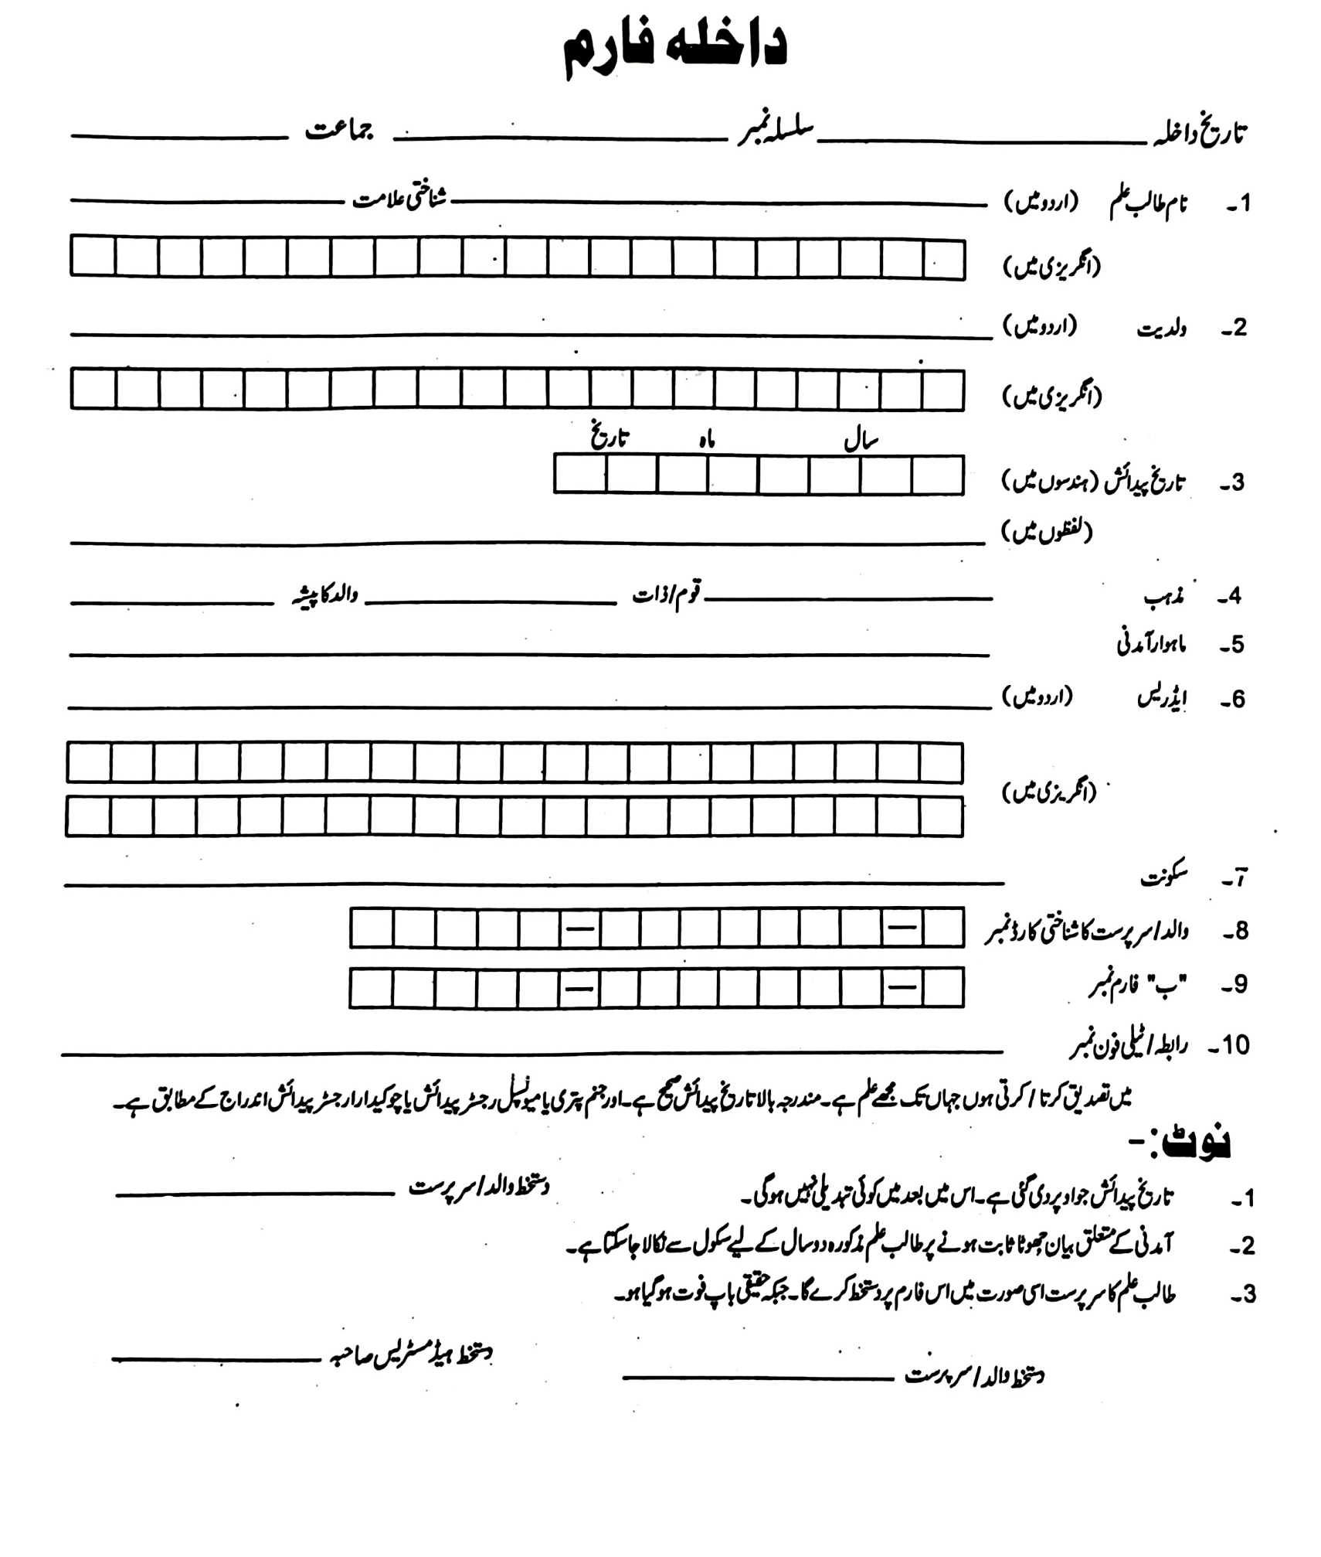
گورنمنٹ گرلز ہائی سکول جلال بلگن

